|  |  |
| --- | --- |
|  | |
| [ 申 請 簡 章 ] | |
|  |  |

## 攝影博覽會.png

|  |
| --- |
| 目 錄 |
| 活動介紹-03  展區規劃 -04  參展申請事宜 -05  　一、申請須知 -05  　二、申請展位規格 -05  　　【主題形象區】-05  　　【新秀展示區】-06  　三、申請流程 -06  　　【第一階段.報名申請/繳交資料】 -06  【第二階段.入選通知/繳交宣傳相關資料】-07  展覽規範 -08  　一、參展申請 -08  　二、參展獲准 -08  　三、退展相關 -08  　四、展位相關 -09  　五、安全與保險 -09  　六、智慧財產權 -10  　七、管轄法院 -10  　八、活動聯絡窗口 -10  參展申請報名表 -11  　｜附件一、報名表(申請單位基本資料) -12  　｜附件二、申請相關文件 -13  　｜附件三、展出作品清冊 -14 |

## 攝影博覽會.png．活動介紹．

**活動名稱：2024 SKM PHOTO攝影藝術博覽會**

**活動宗旨：**

創見台灣攝影影像藝術蓬勃發展，是台灣每一位攝影影像藝術創作者的共同目標。

「SKM PHOTO 新光三越國際攝影系列活動」於2024年擴大為「SKM PHOTO攝影藝術博覽會」，每年吸引超過10萬名參觀人次、攝影愛好者共同參與，除每年舉辦國際競賽獎掖攝影新秀外，更增設展演交流平台之參展機制，建立一完善攝影作品典藏制度，期望增添台灣攝影影像藝術發展的全面性與多樣性，更期待透過百貨商場多元性的空間集結相關產業，讓攝影藝術得到更多迴響，並增進其市場潛力。

**展覽期間：**2024年3月　週四至週一，共5天（每日開放時間配合百貨營業時間）

**展覽地點：**新光三越台北信義新天地

**活動官網：**財團法人新光三越文教基金會（[https://culture.skm.com.tw](https://culture.skm.com.tw/)）

若有任何問題，可透過以下方式連絡我們，我們將盡快與您聯繫，謝謝。

SKMC FB粉絲頁：<https://www.facebook.com/skmculture>

EMAIL：culture@skm.com.tw

## ．展區規劃．

|  |  |
| --- | --- |
| 國際展區 | **01/ 國際攝影藝術交流展** 以台灣為中心集結亞洲、歐洲、美洲等國家之攝影愛好藝術家，透過雙向藝術交流的平台空間，打造一個讓每位攝影師展現作品及創意的一場國際交流盛會。 |
| **02/ SKM PHOTO國際攝影大賽得獎作品** 一個為專業「攝影人」所創立的攝影視覺藝術平台，活動藉由攝影者以五張系列作品敘述一個主題，讓攝影者在創作時重新「解構」攝影視覺藝術的角度，思考作品的起承轉合，分解觀景窗中物件元素所構成的獨有視覺畫面，傳達具個人且完整的創作概念及視覺藝術風格。 |
| 台灣展區 | **03/ 台灣攝影藝術展** 召集全國優秀及有潛力之攝影師，透過連結國內外畫廊、策展人、評論家、收藏家等互動，讓攝影不僅是停留於網路，而是能更深層的面對面交流，促進國際間對台灣的攝影藝術的視野。 |
| **04/ 台灣新銳攝影師新秀展** 為推廣台灣攝影藝術讓攝影愛好者有盡情發揮的舞台，期盼藉此發掘、培養具有優良資質或潛力之創作人才、攝影師，帶動觀眾對台灣攝影新銳的了解與支持，培育優秀攝影新人投入更高的創作領域。 |
| **05/ 吳東興攝影贊助計畫發表展** 2023年正式啟動「夢想成真II．吳東興攝影贊助計畫」，每年提供2名，各50萬創作贊助金、新作發表與媒體宣傳計畫，讓台灣更多優秀攝影專才能擁有更實質的支持、勇敢作夢並且夢想成真！ |
| 經典展區 | **06/ 年度經典專展** 當今可看見有許多各式各樣的攝影手法，而影像創作的推演，讓人人都能是創作及紀錄者，唯有走進傳統攝影，感受攝影美學、類比膠卷，在攝影史中方能找到攝影經典的新視界。 |
| **07/ 影像論壇** 透過一個專業的論壇讓更多攝影愛好者了解當代攝影美學與走向，同時給予攝影師訴說自己故事的空間，共創大眾廣泛交流的完美平台。 |
| **08/ 攝影藝術市集** 市集就像是人們物質生活的縮影，為回應當今多元且豐富攝影發展趨勢，集結不同的攝影出版社、書店和空間，體現過去到現在歷史攝影的本質發展。 |

## ．參展申請事宜．

**｜台灣展區－當代藝術攝影作品展**

**一、申請須知**

1. 為兼顧博覽會之水平與參展效益，主辦單位將依據每年度藝術市場趨勢進行展區規劃，並同步修訂參展資格，以利持續開闢台灣攝影藝術成為華人指標性的活動，共同創見台灣攝影影像藝術蓬勃發展。

2. 參展單位 / 攝影師 / 藝廊評選將經過兩個階段，主辦單位將依據遞交之申請資料進行審核；審核結束後會發送錄取通知獲2024 SKM PHOTO 攝影藝術博覽會之展出資格。

3. 敬請詳閱並遵守本活動「展覽規範」各項細則。

**二、申請展位規格**

【主題形象區】

1. 申請資格：藝術家、藝廊、組織團體、攝影工作室

2. 展區規格：

* 制式設備

淨地空間約深3 × 寬4 × 高2.42 公尺；ㄇ型或Ｌ型空間/白底牆面（尺寸如圖示，含標準施工乙式）；招牌1式；投射燈6盞（含基本電力500W)；插座1個（110V/15A，固定放置右側牆面下方）；折疊椅2個；桌子1張。

* 媒體宣傳

主辦單位將提供當年度攝影博覽會專刊內頁2面；參展證3個；貴賓票20張；VIP證2張；當年度攝影藝覽博會專刊5本；官方宣傳資源揭露（如：官網、粉絲頁、電子媒體宣傳版面、宣傳製作物等）。

● 人員配置

配合主辦單位通知之佈/撤展時間，並至現場執行佈撤展；展覽期間配合百貨營業時間與相關規範，由攝影師/藝廊派駐人員於現場進行銷售、推廣與管理。

3. 參展費用：原價TWD 40,000/場（含稅）；優惠價TWD 36,000/場 （含稅）

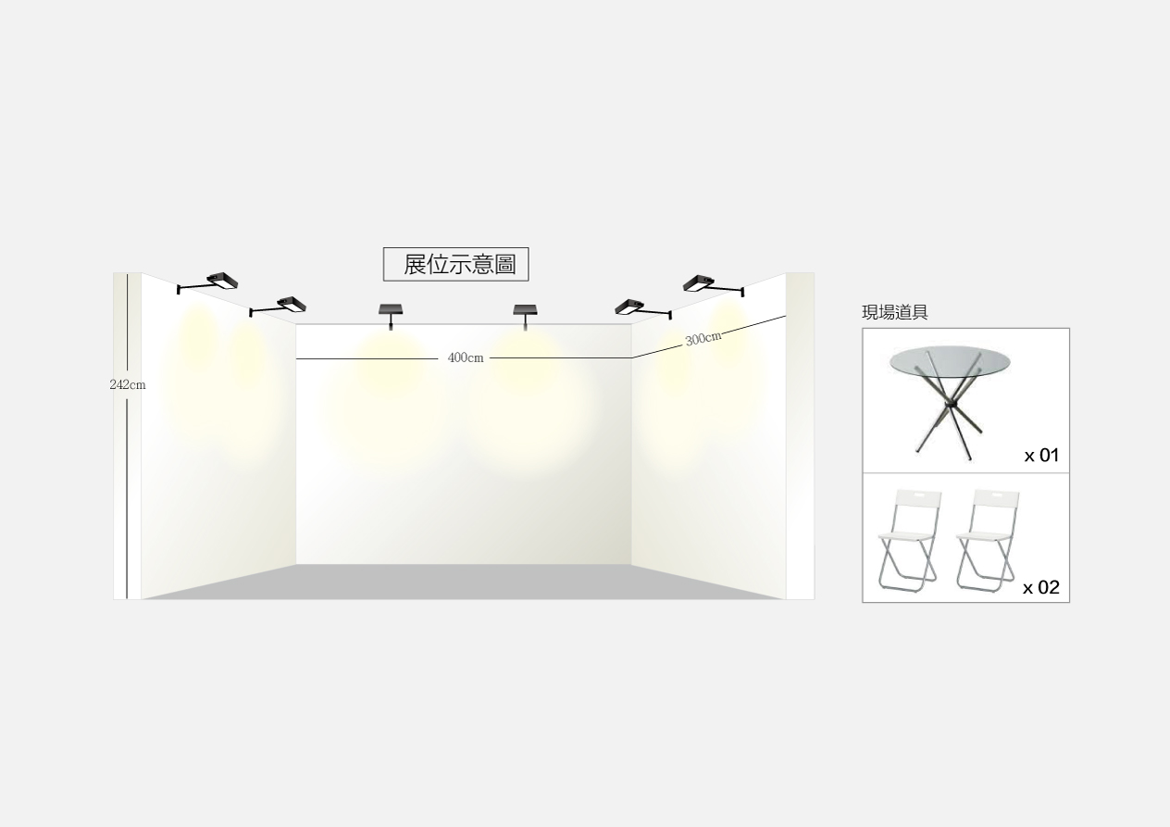

**【新秀專展】**

1. 申請資格：在校學生或應屆畢業生、25歲以下新秀潛力攝影師

2. 展區規格：

● 制式設備

淨地空間約深3 × 寬3 × 高2.42 公尺；ㄇ型或Ｌ型空間/白底牆面（尺寸如圖示，含標準施工乙式）；招牌1式；投射燈6盞（含基本電力500W)；插座1個(110V/15A，固定放置右側牆面下方)；折疊椅2個；桌子1張。

● 媒體宣傳

主辦單位將提供當年度攝影博覽會專刊內頁1面；參展證2個；貴賓票5張；VIP證1張；當年度攝影博覽會專刊2本；官方宣傳資源揭露（如：官網、粉絲頁、電子媒體宣傳版面、宣傳製作物等）。

● 人員配置

需配合主辦單位通知之佈/撤展時間，並至現場協助；展覽期間配合百貨營業時間與相關規範，由攝影師/藝廊派駐人員於現場進行銷售、推廣與管理。

3. 參展費用：原價TWD 25,000/場（含稅）；優惠價TWD 20,000/場（含稅）

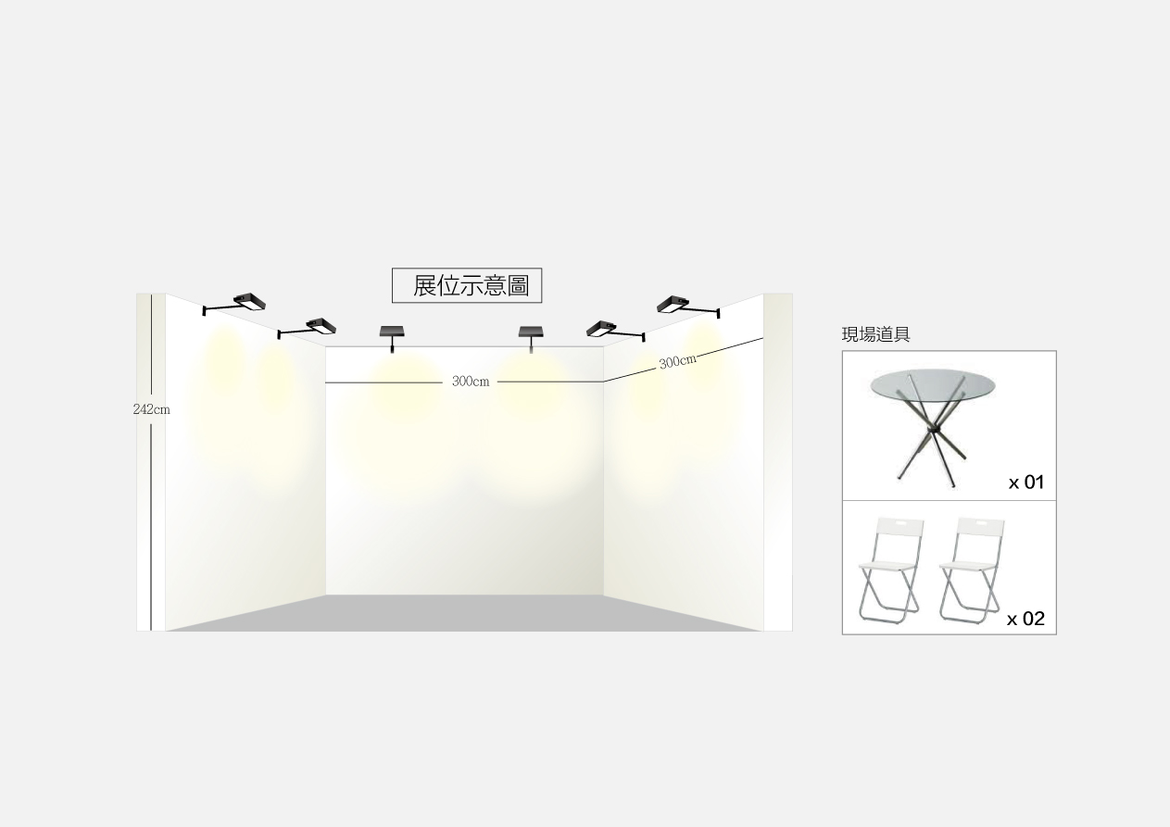

**三、申請流程**

**【第一階段**．**報名申請/繳交資料】**

**1. 截止日期：2023年11月30日（四）**

主辦單位有權決定申請者進入第二階段之資格，申請資料皆須於截止日期前完成報名與資料繳交，逾時申請恕不受理，敬請見諒。

2. 遞交申請文件：

請確保繳交資料之真實、準確及完整  
□ 申請單位、參展攝影師/藝廊基本資料（含近年攝影師/藝廊展覽經歷）□ 申請參展之攝影師/藝廊介紹及作品清冊  
□ 參展攝影師個人照（請提供2-3張；如以團體為單位報名，需上傳所有參展者之個人照）  
□ 參展作品圖檔（請提供5-10張，檔案格式JPG或TIF，畫質300dpi）  
□ 其他補充資料

4. 申請確認：

完成報名後，主辦單位將寄發E-mail告知申請完成。若三天內（遇假日則延後）仍未收到任何確認郵件表示報名尚未完成，請直接與主辦單位聯繫以確保完成申請程序。

**【第二階段．入選通知/繳交宣傳相關資料】**

**1. 申請獲准通知：2023年12月15日（五）前**

審核結果將以E-mail進行獲准通知與相關資料繳交時程，敬請留意。

**2. 費用繳交截止日：2023年12月21日（四）前，逾期將取消參展資格，由備取遞補。**

**3. 參展展位設計圖：2024年01月10日（三）前，以利後續展位安排等事宜，如逾期將取消參展資格，且不退還任何費用。**

4. 付/匯款注意事項：  
**．主辦單位收款帳戶：  
　銀行代碼：812台新銀行（0012營業部）  
　戶名：財團法人新光三越文教基金會  
　帳號：001-10-023006-9-00**

．完成付/匯款後，請回填/傳匯款資訊至主辦單位E-mail（[culture@skm.com.tw](mailto:culture@skm.com.tw)）。  
．逾期付/匯款參展費用，主辦單位將不予受理並取消參展資格，名額將釋出由備取遞補。

## ．展覽規範．

財團法人新光三越文教基金會及新光三越百貨股份有限公司（以下合稱主辦單位）所舉辦之「2024 SKM PHOTO攝影藝術博覽會」（以下稱本活動），參展單位/攝影師/藝廊（以下合稱參展單位）同意將著作財產權無償授權主辦單位使用，並同意遵守下列各事項：

一、參展申請

1. 主辦單位將針對申請參展單位所提出之內容進行審核，並保有決定最終參展獲准權，且無義務說明未獲准之原因。

2. 參展單位應確保遞交之資料真實、準確及完整，且未經主辦單位同意，不得任意更換。

3. 完成報名申請與遞交申請文件不代表獲得參展許可，敬請詳閱第5頁「參展申請事宜」之說明；申請之參展內容須為攝影創作相關作品。

4. 申請參展單位完成報名與遞交申請文件，即視為已知悉及同意遵守本活動之規範。

二、參展獲准

1. 獲准參展單位以主辦單位寄發之獲准通知Mail，於指定時日內完成參展費用付/匯款，始確定獲得參展資格，逾期主辦單位有權取消參展資格。

2. 獲准參展單位如須更換參展相關內容，須另支付新台幣5,000元的二次審核費用，如主辦單位不允許更換，參展單位應依照原內容參展；且二次審核之參展攝影師數量不得超過原審核數量，擴大展位則由雙方另行協議之。

3. 如經審核獲准參展之申請資料與實際展出內容不符，主辦單位得規定其限期內改正，逾期、無法改正者，主辦單位有權取消其參展資格，且不退還任何費用，如主辦單位受有損害，並得請求損害賠償。

4. 主辦單位之執行委員會將依據博覽會展場的整體規劃及獲准參展單位提交之申請內容，進行合適的展位安排，不得異議。

5. 參展單位須自行辦理展品進出口、通關等手續(如有)，若於展覽期間售出/典藏展品，參展單位須依法開立參展單位名義收據予消費者，並須依法繳納營業稅及所得稅等相關稅務。

三、退展相關

1. 如發生不可抗力之天災等因素，嚴重影響展覽正常作業，主辦單位有權決定延期、縮短或取消展期，且恕不退還任何費用或其他賠償。

2. 若因政府防疫措施要求，致使展覽無法辦理，主辦單位將扣除手續費後，退還參展費用予參展單位。

3. 若獲准參展單位若未遵守本活動之規範及安全，違規、逾期、無法改善者，主辦單位有權取消其參展資格，並得以重新分配展位給其他獲准參展單位，且恕不退還任何費用。

四、展位相關

1. 佈/撤展及展期，將於獲准通知Mail及參展手冊中公佈。

2. 參展單位應於規定時間內完成佈/撤展，不得於展覽結束前提前撤場；展期內須安排適當人員配合佈/撤展及全程參與展覽(顧展之責)。

3. 參展單位未能於時間內完成撤展時，主辦單位有權逕行撤展，且參展單位須負擔新台幣5,000元之撤場委託費用，現場展品及物品任由主辦單位處理。

4. 參展展位大小、位置等安排、配置、規劃與對外開啟之面向，均以主辦單位公佈之平面配置圖為準；展覽前基於維護整體展場之良善規劃，主辦單位有權重新安排展出位置及展位大小。

5. 參展單位僅得使用所分配之展位，不得分租、轉租或與任何單位共享展位空間，違反此規範者，主辦單位有取消其參展資格之權利，且不退還任何費用。

6. 主辦單位將依展場整體設計進行統一規劃及搭建。展位內設計及吊掛須由參展單位自行負責。

7. 展位設計須符合展場安全規範並與大會整體氛圍一致；主辦單位有權進行調整、禁止、拆除結構不當、任何牽涉到公共安全疑慮之施作或不符博覽會形象之設計。

8. 參展單位所展示、陳列之作品或其出版物，均不得含有色情、暴力或其他違反公序良俗之內容；境外出版物須提供完整合法進口手續之證明文件，方可販售。

9. 會場燈具、硬體設備的配置，以主辦單位公佈之實際平面設計圖暨設備表為準。

10. 為保持良善觀展品質，主辦單位會設置VIP休息室及提供公共空間(含走道)之清潔，參展單位   
 請勿於展位內飲食並確保展覽期間展位整潔之責任。

11.參展單位之清潔工作應於每日展覽開放前完成。

五、安全與保險

1. 佈/卸展期間及展期間展品運輸、倉儲及海關服務均由參展單位自行負責。

2. 主辦單位僅提供展覽會場建築物之保全警衛服務，參展單位須自行投保及負擔參展期間所有展品/設備/延展運輸之損害與遺失保險，內容包含火災、偷竊、搶劫、損害、水損、運輸過程中造成之損害等之足額保險，期程需涵蓋展品進入展場後搬運、公開展覽與佈/撤展期間。

3. 為維護展覽安全與秩序，未經主辦單位許可，不得任意移除任何展/物品，如欲將展品攜出展場者，須出示有蓋主辦單位印章之攜出單並經主辦單位審核後使得放行。

4. 佈/撤展與展覽期間，參展單位之工作人員須憑藉施工/參展證進出場。

5. 主辦單位與主辦方工作人員，不對參展單位、其相關人員、其展/物品之損害負責。

6. 因應展場投射光源的視覺呈現與全展用電安全考量，未經主辦單位許可，不得擅自攜帶、安裝電力設備，如有違規將進行拆除，如無法改善者，主辦單位有權終止合作。

7. 展期防疫措施相關規定，依據中華民國政府相關規定辦理。

六、智慧財產權

1. 參展單位保證參展作品、售出作品、提交主辦單位之圖文資料，不得侵害第三人智慧財產權或其他權利；如有侵害，參展單位應承擔一切責任並賠償損害。

2. 主辦單位不需支付參展單位任何權利金，得無償以攝影及出版畫冊印製其他文宣等方式，重製與參展單位協議之展品及圖文資料，製作本活動宣傳品。

七、管轄法院

1. 本活動如有未盡事宜，悉依中華民國相關法令及誠信原則協議補充之。

2. 本活動如有爭議無法達成共識時，以中華民國為準據法，並合意以臺灣臺北地方法院為第一管轄法院。

八、活動聯絡窗口

2024 SKM PHOTO 攝影藝術博覽會－籌備小組

聯絡電話：0800-008-808

服務時間：週一至週五 AM10:00-12:00；PM2:00-5:00

E-mail：[culture@skm.com.tw](mailto:culture@skm.com.tw)

FB粉絲頁：<https://www.facebook.com/skmculture>

|  |
| --- |
|  |
| [ 參展申請報名表 ] |
|  |

**2024 SKM PHOTO 攝影藝術博覽會｜報名表**

**收件日期：**(由主辦單位填寫)

**附件一**

**編號：**(由主辦單位填寫)

|  |  |  |  |  |  |  |  |  |  |
| --- | --- | --- | --- | --- | --- | --- | --- | --- | --- |
| **參展單位** |  | | | | | | | | |
| **展位申請** | ☐【主題形象區】(可申請多展位) 　適合對象：藝術家、藝廊、組織團體、攝影工作室 | | | | | | 共　　　櫃 | | |
| ☐【新秀展示區】(每人限申請一展位) 　適合對象：25歲以下新秀潛力攝影師、在校學生或應屆畢業生 | | | | | | 共　　　櫃 | | |
| **代表人姓名** |  | | | | | | | | |
| **聯絡人姓名** |  | | **連絡電話/手機** | |  | | | | |
| **E-mail** |  | | | | | | | | |
| **通訊地址** |  | | | | | | | | |
| **官方網站/社群** |  | | | | | | | | |
| **匯款資訊**  **請務必提供完整資訊 作為後續繳費查詢** | **銀行名稱** |  | | | | | |
| **分行代碼** |  | | | | | |
| **帳戶名稱** |  | | | | | |
| **帳號後5碼** |  | | **匯款日期** | |  | |
| **公司發票開立** | **抬頭** |  | | | | | | |
| **統編** |  | | | | | | |
| **攝影師/藝廊 展覽經歷** | 相關報導、創作脈絡、資料連結、獲獎紀錄等 | | | | | | | | |
| **申請參展之 攝影師/藝廊簡介 （150字內）** |  | | | | | | | | |

註：請務必閱讀展覽規範，若申請本活動即表示您已知悉及同意遵守活動規範及其條款。

**2024 SKM PHOTO 攝影藝術博覽會｜展覽作品清冊**

**收件日期：**(由主辦單位填寫)

**附件二**

**編號：**(由主辦單位填寫)

|  |  |  |  |  |  |  |  |  |
| --- | --- | --- | --- | --- | --- | --- | --- | --- |
| **展覽主題** | | 中文／英文 | | | | | | |
| **展覽簡介**  **（150字內）** | | 中文／英文 | | | | | | |
| **創作理念**  **（150字內）** | | 中文／英文 | | | | | | |
| **繳交資料 請提供可做為宣傳使用之創作者個人照、參展作品照片檔** | | **請提供檔案下載雲端網址：**  _______________________________________________________________________________  ☐ 個人照（請提供2-3張；如以團體為單位報名，需上傳所有參展者之個人照）  ☐ 參展作品（請提供5-10張，檔案格式JPG或TIF，畫質300dpi；檔名請依下方 清冊資料依序命名，如：參展人_1_作品名） | | | | | | |
| **展位申請 (當代藝術攝影作品展)** | | | | | | | | |
| ☐【主題形象區】(可申請多展位)｜藝術家、藝廊、組織團體、攝影工作室  ☐【新秀展示區】(每人限申請一展位)｜25歲以下新秀潛力攝影師、在校學生或應屆畢業生 | | | | | | | | |
| **編號** | **作品名稱** | | **攝影師** | **年份** | **尺寸** | **媒材** | **如欲販售請填寫 版數／售價** | **首次公開** |
| 1 |  | |  |  |  |  | **／$** | ☐是 ☐否 |
| 2 |  | |  |  |  |  | **／$** | ☐是 ☐否 |
| 3 |  | |  |  |  |  | **／$** | ☐是 ☐否 |
| 4 |  | |  |  |  |  | **／$** | ☐是 ☐否 |
| 5 |  | |  |  |  |  | **／$** | ☐是 ☐否 |

|  |  |  |  |  |  |  |  |
| --- | --- | --- | --- | --- | --- | --- | --- |
| **編號** | **作品名稱** | **攝影師** | **年份** | **尺寸** | **媒材** | **如欲販售請填寫 版數／售價** | **首次公開** |
| 6 |  |  |  |  |  | **／$** | ☐是 ☐否 |
| 7 |  |  |  |  |  | **／$** | ☐是 ☐否 |
| 8 |  |  |  |  |  | **／$** | ☐是 ☐否 |
| 9 |  |  |  |  |  | **／$** | ☐是 ☐否 |
| 10 |  |  |  |  |  | **／$** | ☐是 ☐否 |
| 其他補充資料 | | |  | | | | |

註：如本表不敷使用，請自行增減（作品中文名稱/作品英文名稱/攝影師名稱/年代/尺寸CM/媒材）